ΓΥΜΝΑΣΙΟ ΝΑΡΕΚ Σχολική χρονιά 2019 – 2020

ΤΑΞΗ: Γ | ΜΑΘΗΜΑ: ΒΙΟΛΟΓΙΑ
 | ΕΝΟΤΗΤΑ: ΕΡΕΙΣΤΙΚΟ ΣΥΣΤΗΜΑ
 |  | Ημερομηνία: 21/03/2020

1. Να αναφέρετε τρεις λειτουργίες (χρησιμότητες) του ανθρώπινου σκελετού:

- …………………………………………………………………………………………………………
- …………………………………………………………………………………………………………
- …………………………………………………………………………………………………………

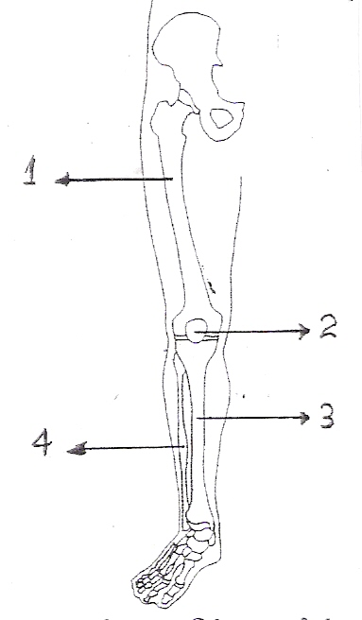

2. 2. Να παρατηρήσετε τον σκελετό των άνω άκρων και

α. Να ονομάσετε τα οστά που είναι σημειωμένα με τους
αριθμούς 1 – 4.
- ………………………………….
- ………………………………….
- ………………………………….
- …………………………………..

β. Να ονομάσετε το μακρύτερο και ισχυρότερο οστό του σκελετού μας.
……………………………………….

3. Να ονομάσετε δύο κοιλότητες που σχηματίζονται από τα οστά του σκελετού μας και να αναφέρετε τα
όργανα που προφύλασσονται στην καθεμιά από αυτές :
- ……………………………………………………………………………………………………………….
- ………………………………………………………………………………………………………………

4. Γιατί η λεκάνη στις γυναίκες είναι πλατύτερη απ’ ότι στους άνδρες

……………………………………………………………………………………………………………………………………………………………
…………………………………………………………………………………………………………………………………………………………….

5. Να κατατάξετε τα παρακάτω οστά ανάλογα με τη μορφολογία τους (μακρά, βραχέα, πλατιά) :

• ωμοπλάτη = ……………………… • επιγονατίδα = ………………………
• βραχιόνιο = ……………………… • μηριαίο = ………………………
• σπόνδυλος = ……………………… • περόνη = ………………………
• οστά λεκάνης = ……………………… • μετωπιαίο = ………………………

6. α) Τι ονομάζεται άρθρωση ;
…………………………………………………………………………………………………………
…………………………………………………………………………………………………………

β) Στο διπλανό σχήμα να ονομάσετε τα μέρη της
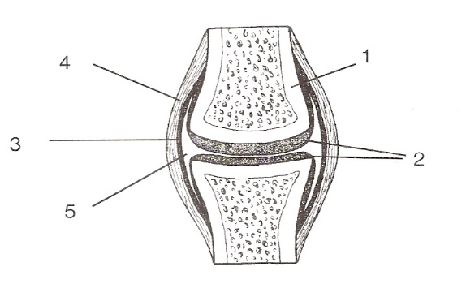
διάρθρωσης που είναι σημειωμένα με τους αριθμούς
1 – 5
1. …………………………………..
2. …………………………………..
3. …………………………………..
4. …………………………………..
5. …………………………………..

γ) Να κατατάξετε τις αρθρώσεις που αναφέρονται στη συνέχεια σε συναρθρώσεις ,

 | Συνάρθρωση | Ημιάρθρωση | Διάρθρωση
Άρθρωση του ώμου
Άρθρωση μεταξύ σπονδύλων
Άρθρωση μεταξύ των οστών της λεκάνης

7. α) Η ορθή σειρά των κυρτωμάτων της σπονδυλικής στήλης αρχίζοντας από πάνω είναι :

(1) Θωρακικό – Ιερό – Αυχενικό – Οσφυϊκό

(2) Αυχενικό – θωρακικό – οσφυϊκό - ιερό

(3) Αυχενικό – Θωρακικό – ιερό - οσφυϊκό

(4) Οσφυϊκό – Αυχενικό – Θωρακικό - Ιερό

β) Σε τι μπορεί να εξυπηρετούν τα κυρτώματα που παρουσιάζει η σπονδυλική στήλη

………………………………………………………………………………………………………………………………………………………………..
………………………………………………………………………………………………………….........................................................

8. Να παρατηρήσετε προσεκτικά τις σπονδυλικές στήλες που εμφανίζονται στην εικόνα και να σημειώ-
σετε κάτω από τη καθεμιά αν εμφανίζει πάθηση ή αν είναι φυσιολογική. Αν εμφανίζει πάθηση να την
ονομάσετε.

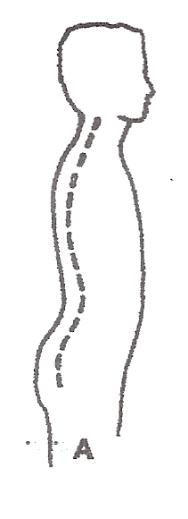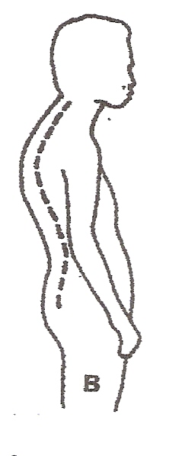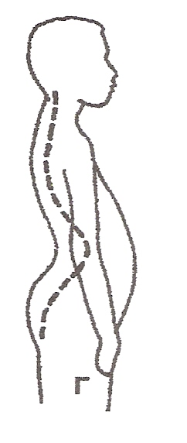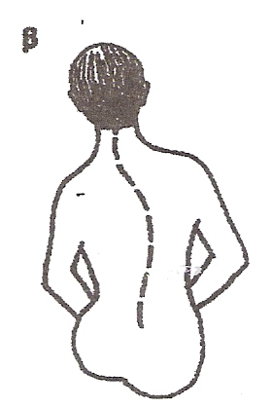

9. Αφήνουμε ένα μακρύ οστό σε διάλυμα υδροχλωρικού οξέος για 24 ώρες:
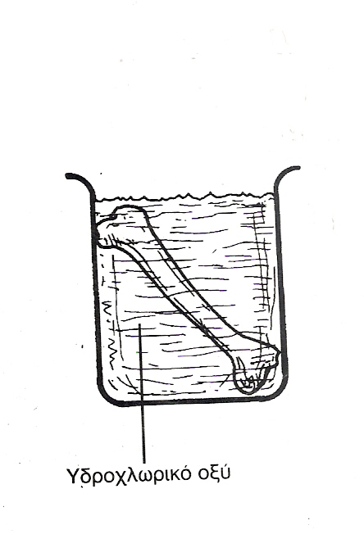
Α. Τι θα συμβεί ; (παρατήρηση)
………………………………………………………………………………………………
……………………………………………………………………………………………...

Β. Γιατί ; (συμπέρασμα)
……………………………………………………………………………………………..
……………………………………………………………………………………………..
……………………………………………………………………………………………..

10. Να παρατηρήσετε στην πιο κάτω εικόνα τα άκρα των παιδιών :
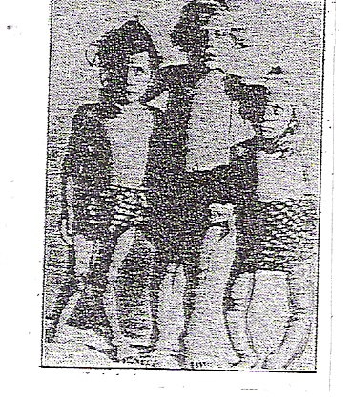
A. Γιατί άραγε έχουν στραβώσει;
……………………………………………………………..
……………………………………………………………..
……………………………………………………………..

Β. Πώς λέγεται η πάθηση αυτών των παιδιών ;
…………………………………………………………….

11. Να συμπληρώσετε με τις κατάλληλες λέξεις τα κενά :

α. Η ουσία των οστών που υπερέχει στα βρέφη ονομάζεται …………………………………………………..

β. Οι μετατοπίσεις ή βλάβες των μεσοσπονδύλιων δίσκων λέγονται ……………………………………..

γ. Όταν από ατύχημα απομακρυνθούν τα οστά μιας άρθρωσης έχουμε ………………………………….

δ. Σε μεγάλη ηλικία τα οστά ατροφούν, με αποτέλεσμα να παρουσιάζουν πόρους και να παραμορ-
φώνονται. Η πάθηση αυτή λέγεται ……………………………….

ε. ………………………….. χρησιμεύει για την αύξηση των οστών κατά πάχος.

Επιπλέον βαθμός
Να εξηγήσετε γιατί τα άτομα μεγάλης ηλικίας παθαίνουν πιο συχνά κατάγματα από τα νεαρά άτομα.
………………………………………………………………………………………………………………………………………………………………………………………………………………………………………………………………………………………………………………………………………………………………………………………………………………………………………………………………………………………………………………………………………………………………………………………………………………………………………………………………………………………………………………………………………………………………………………………………………………………………………………………………………………………………………………………………………………………………………………………………………………………………………………………………………………………………………………………………………………………………………………………………………………………………………..

